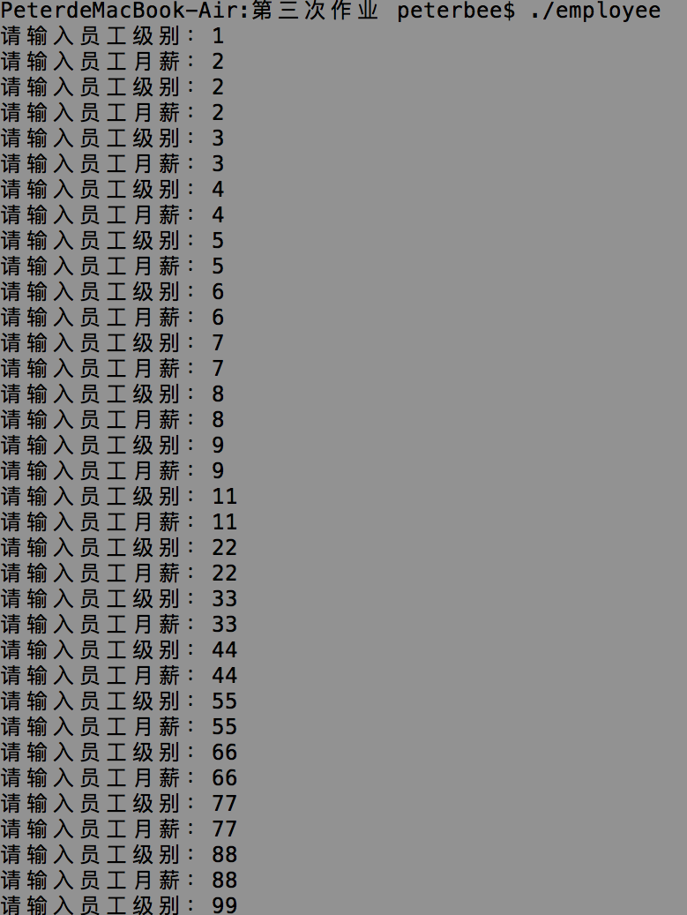

（此处省略N个输入和输出。。。）

